Le problème foncier

- Mot clé ! « Foncier » veut dire = ______________________________________
- Tous ceux qui venaient dans le H-C s’intéressaient à ______________________________________
(Ils voulaient leur propre terre)
- En Angleterre, on faisait des campagnes publicitaires pour encourager le public de déménager en Amérique du Nord, à cette nouvelle colonie !
  - On leur faisait croire qu’ils pourraient obtenir des terres fertiles à ____________________________
  - On leur disait que les terres à vendre étaient près des __________________ et des __________________
  - Mais … ce n’était pas __________________ !
- Quand ils sont arrivés, les immigrants étaient _____________________________, il y avait une insatisfaction envers le gouvernement colonial

- Selon la loi d’offre et de la demande :
  - Le plus rare qu’il est, (donc le moins il y a de bonnes terres), le plus la __________________ augmente
- Les spéculateurs réalisaient de grands profits, tout en gardant plus de terres __________________
  - Les spéculateurs fonciers étaient ceux qui achetaient les terres à __________________, pour les revendre plus tard à un prix élevé (plus __________________)

- Selon l’Acte Constitutionnel de 1791, le gouvernement a donné __________________ de toutes les terres du Haut-Canada à la Couronne ou au clergé
  - Le but du gouvernement était de gagner un revenu (un profit)
    - En faisant la __________________ de la terre ou la __________________
  - Ceci était un grand obstacle au développement des routes, ce qui a rendu les colons encore plus mécontents
    - Pourquoi est-ce que c’était un obstacle au développement des routes, pensez-vous ?
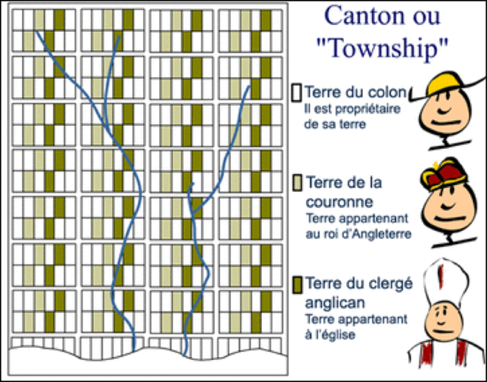
- Comme on l’a déjà appris, les colons sont venus d’Angleterre et sont devenus tous égaux
- Cependant, le gouvernement colonial (du H-C), essayait de reproduire le modèle britannique, en essayant de conserver des liens puissants avec la G-B
  - Cette vision était une __________________ avec les idées des colons/nouveaux immigrants
  - Ils les trouvaient discriminatoires et antidémocratiques
  - La G-B ne voulait pas permettre à ses colons d’adopter les positions ou les __________________ américaines
    - Pourquoi, pensez-vous ?

Source #1 :
« En étant propriétaires de fermes, ce qui les rend indépendants des classes sociales supérieures. Ils peuvent avoir, dans une certaine mesure, une attitude effrontée, spontanée et importune à souhait envers leurs supérieurs »
Source #2 :
« Dès leur arrivée au Canada, ces immigrants, issus généralement des classes sociales les plus basses dans leur pays respectif – et, par conséquent, [sans importance] dans leurs propres sphères immédiates -, prennent un air important… Ils sont [infatigables] dans l’acquisition de connaissances sur les droits de l’homme, les principes légitimes d’équité, la véritable nature de l’indépendance et, en un mot, tout ce qui caractérise un Américain ; ils oublient vite les bonnes manières, la politesse élémentaire et, assez souvent, la simple honnêteté aussi. Cette qualité vertueuse est en effet plutôt rare du côté occidental de l’océan. »

Après avoir regardé les sources, que pouvez-vous dire à propos des deux auteurs – font-ils partie d’une classe élevée ou sont-ils des nouveaux immigrants ? Comment le savez-vous ?
______________________________________________________________________________________________________________________________
______________________________________________________________________________________________________________________________
Quelles sont les perspectives envers les nouveaux immigrants ? Donnez des preuves.
______________________________________________________________________________________________________________________________
______________________________________________________________________________________________________________________________
Comment est-ce qu’ils considèrent les Américains ? Quelles sont les origines des auteurs (français, britannique, autochtone, canadienne, américaine) ? Donnez des preuves.
______________________________________________________________________________________________________________________________
______________________________________________________________________________________________________________________________
______________________________________________________________________________________________________________________________

